Strömungssensor für die Laminarflow-Überwachung
Der EE680 von E+E Elektronik besitzt eine hohe Messgenauigkeit und eignet sich durch sein GMP-konformes Design ideal für Reinraum-Anwendungen.

(Engerwitzdorf, 24.02.2021) Der EE680 Strömungssensor von E+E Elektronik dient zur Überwachung laminarer Strömungen in Reinräumen oder Sicherheitswerkbänken. Der Sensor misst präzise die Luftgeschwindigkeit bis 2 m/s und gleichzeitig auch die Temperatur. Er erfüllt die Anforderungen der Guten Herstellungspraxis (Good Manufacturing Practice, GMP) und ist damit ideal für die Pharma-, Biotechnologie- und Mikroelektronik-Industrie geeignet.

Das im EE680 eingesetzte Strömungssensorelement basiert auf dem Heißfilmanemometer-Prinzip und ermöglicht die simultane Messung der Luftgeschwindigkeit und Temperatur. Es liefert präzise Werte bereits ab 0,1 m/s und besitzt eine sehr gute Langzeitstabilität sowie eine geringe Winkelabhängigkeit. Das spezielle E+E Sensor-Coating verleiht dem Dünnschichtsensorelement eine hohe Resistenz gegenüber H₂O₂-Sterilisation und andere aggressive Reinigungsmittel.

Hohe Messgenauigkeit
Die werksseitige Mehrpunkt-Justage der Luftgeschwindigkeit sorgt für eine hohe Messgenauigkeit über den gesamten Arbeitsbereich. Ein Justagepunkt bei 0,45 m/s berücksichtigt dabei den in der EU GMP-Richtlinie für die Herstellung steriler Medizinprodukte definierten Luftströmungsbereich. Die Messgenauigkeit des Sensors wird durch ein Abnahmeprüfzeugnis gemäß DIN EN 10204-3.1 bestätigt.

GMP-konformes Design
Durch das glatte Edelstahlgehäuse und die für die Laminarflow-Überwachung optimierte Fühlerkonstruktion erfüllt der EE680 die Anforderung der Guten Herstellungspraxis (GMP) im Reinraum. Die gerade oder abgewinkelte Bauform des Sensors mit unterschiedlichen Fühlerlängen erlaubt eine Wand- oder Deckenmontage im idealen Abstand zum Filterelement, entsprechend EN ISO 14644-3. Der praktische Montageflansch und der M12-Edelstahlstecker erleichtern die Installation und den Austausch des EE680.

Visuelle Statusanzeige
Ein in das Gehäuse integrierter LED-Ring zeigt den Momentanzustand der laminaren Strömung und den Sensorstatus. Eine Abweichung vom Sollzustand oder eine Betriebsstörung kann dadurch rasch erkannt werden. Die voreingestellten Schwellenwerte und weitere Indikationsmöglichkeiten lassen sich individuell konfigurieren.

Analoge oder digitale Messwertausgabe
Die Messwerte für Luftgeschwindigkeit und Temperatur stehen wahlweise am analogen Spannungs- oder Stromausgang oder an der RS485-Schnittstelle mit Modbus RTU-Protokoll zur Verfügung. Die Art der Messwertausgabe ist auch nachträglich einstellbar.

Die Konfiguration und Justage des EE680 gestaltet sich mithilfe eines optionalen Adapters und der kostenlosen Konfigurationssoftware besonders benutzerfreundlich.

Zeichen (inkl. Leerzeichen): 2788
Wörter: 329

Bilder:
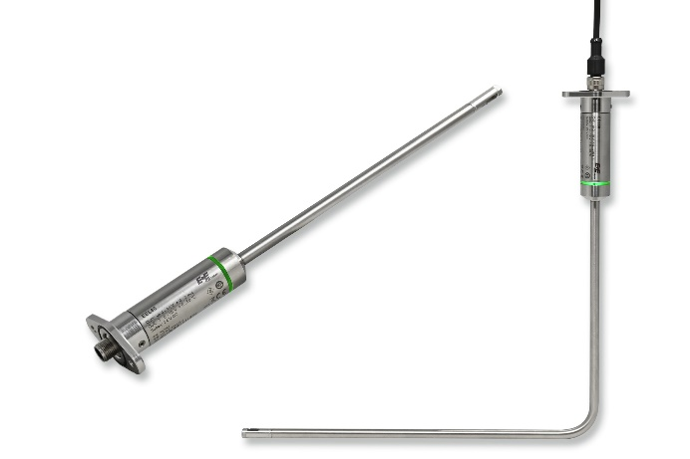

Gerade oder abgewinkelt, der EE680 Strömungssensor ist für die Laminarflow-Überwachung in Reinräumen oder Sicherheitswerkbänken optimiert.

Fotos: E+E Elektronik Ges.m.b.H., Abdruck honorarfrei

Unternehmensprofil
E+E Elektronik entwickelt und produziert Sensoren und Messumformer für Feuchte, Taupunkt, Feuchte in Öl, CO₂, Luftgeschwindigkeit, Durchfluss, Temperatur und Druck. Handmessgeräte, Feuchtekalibriersysteme und Kalibrierdienstleistungen ergänzen das umfangreiche Produktportfolio des österreichischen Sensorspezialisten. Die Hauptanwendungsgebiete für E+E Produkte liegen in der HLK- und Gebäudetechnik, industriellen Messtechnik und der Automobilindustrie. Ein zertifiziertes Qualitätsmanagementsystem gemäß ISO 9001 und IATF 16949 stellt höchste Qualitätsstandards sicher. E+E Elektronik ist mit eigenen Niederlassungen in China, Deutschland, Frankreich, Italien, Korea, USA und Vertriebspartnern in mehr als 60 Ländern weltweit vertreten. Das durch „Akkreditierung Austria“ akkreditierte E+E Kalibrierlabor ist vom Bundesamt für Eich- und Vermessungswesen (BEV) mit der Bereithaltung der nationalen Standards für Feuchte, Taupunkt und Luftströmungsgeschwindigkeit in Österreich beauftragt.

E+E Elektronik Ges.m.b.H.
Langwiesen 7
4209 Engerwitzdorf
Österreich
T: +43 (0) 7235 605-0
F: +43 (0) 7235 605-8
info@epluse.com
www.epluse.com

Pressekontakt:
Herr Johannes Fraundorfer
T: +43 (0)7235 605-217
pr@epluse.at

